Статья « Знакомство с правилами дорожного движения в группе «Колобок»
Азбуку дорожную
Знать каждому положено!
Нужно правила движения
Выполнять без возражения!

Тема ПДД является одной из самых актуальных тем в образовании дошкольников. В нашем детском саду « Березка», как и в других дошкольных учреждениях, вопросу безопасности детей уделяется большое внимание!
Ознакомление детей с первыми правилами дорожного движения начинается с групп раннего возраста.
В нашей группе «Колобок», созданы все условия для осуществления задач по данной теме: имеется методическая литература, художественная литература, наглядные пособия - картинки, фотографии. Постоянно обогащается развивающая среда дидактическими играми, игрушками, атрибутами для сюжетно - ролевых игр.
Первое занятие по правилам дорожного движения в нашей группе прошло сегодня 13.01.2017, ребятам в первые было рассказано о помощнике всех людей - светофоре, о пешеходном переходе с знакомым им названием животного - зебра, но имеющем другое важное значение! Проведена игра «Пешеход, берегись автомобиля».
На этом работа педагогов по ознакомления детей ранней группы дошкольного возраста с правилами дорожного движения не заканчивается,, ведь впереди воспитанникам предстоит узнать много нового и интересного.
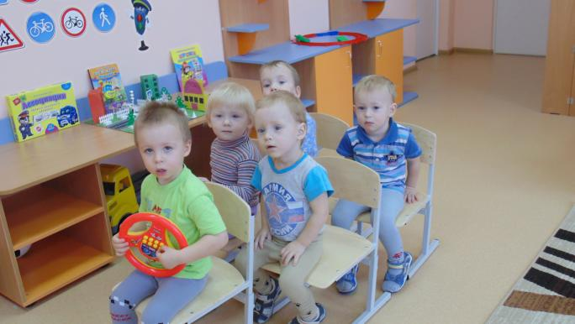
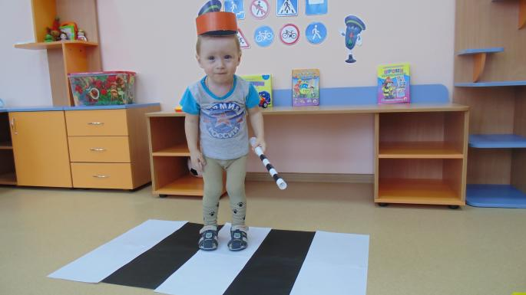
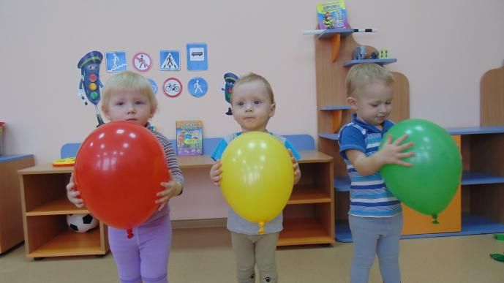
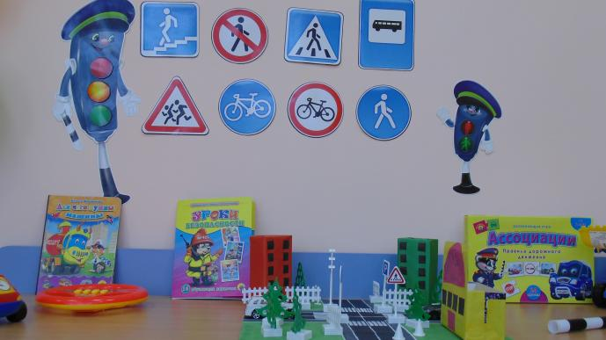

Подготовила: Кондаурова В.В и Бондаренко Н.А

